國立北門高級農工職業學校
標售製圖科報廢品一批(案號：S11401-003) 示意照片

品項 | 數量(地點) | 圖 片
模型製作機 | 1台(電圖科館1F綜合工廠)(需自行拆除電源)(詳細物品狀況請自行場勘) | 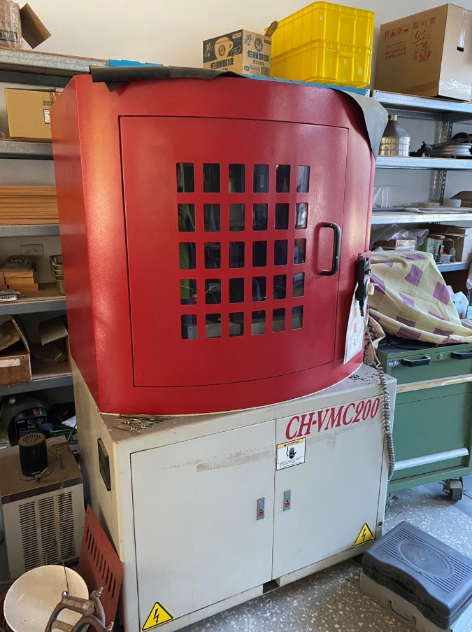  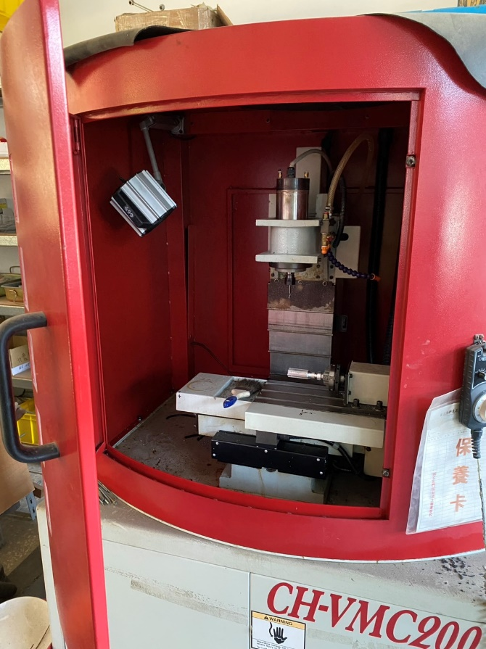
快速原型製造機(含清洗機) | 1台(電圖科館2F製圖教室三) | 